Maaien

**Maaien** is het verwijderen van het bovengrondse deel van een plant, handmatig met een [zeis](https://nl.wikipedia.org/wiki/Zeis) of machinaal met een maaimachine. De plant wordt enkele centimeters of, zoals bij [spinazie](https://nl.wikipedia.org/wiki/Spinazie), vlak boven de grond afgemaaid.

Afgeleid van maaien is het begrip [maaiveld](https://nl.wikipedia.org/wiki/Maaiveld), dat het oppervlak van een terrein aangeeft. Ook in de sport komt het begrip *Maaien* voor, bijvoorbeeld als een verdediger bij het voetbal de benen van de aanvaller wegmaait.

[Naar navigatie springen](https://nl.wikipedia.org/wiki/Maaien#mw-head)[Naar zoeken springen](https://nl.wikipedia.org/wiki/Maaien#p-search)

[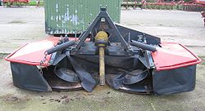](https://commons.wikimedia.org/wiki/File:Cyclomaaier.jpg)

Cyclomaaier

[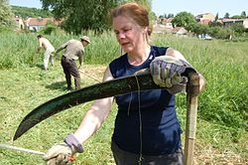](https://commons.wikimedia.org/wiki/File:Yvonna_Gailly.jpg)

Zeis scherpen met strekel

[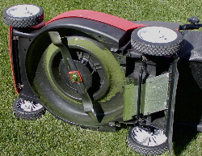](https://commons.wikimedia.org/wiki/File:Electric_mower_underside.jpg)

Cirkelmaaier

[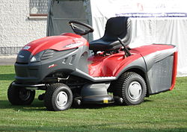](https://commons.wikimedia.org/wiki/File:Zitmaaier.JPG)

Zitmaaier

[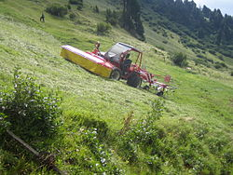](https://commons.wikimedia.org/wiki/File:Reform_Metrac_G5_Bergmahd.jpg)

Tractor met voorop een cyclomaaier en achterop een schudder

[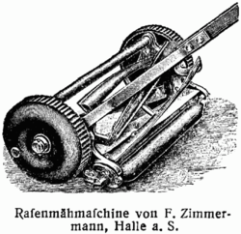](https://commons.wikimedia.org/wiki/File:L-Rasenmaeher.png)

Messenkooimaaier

[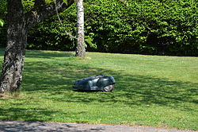](https://commons.wikimedia.org/wiki/File:Gr%C3%A4sklippningsrobot.JPG)

Maairobot

[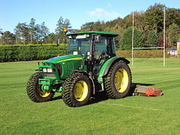](https://commons.wikimedia.org/wiki/File:John_Deere_5720,_Trimax_stealth_mower.jpg)

Maaier voor sportvelden

[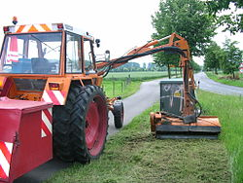](https://commons.wikimedia.org/wiki/File:Fendt_Ger%C3%A4tetr%C3%A4ger_mit_Rasenm%C3%A4her_2.jpg)

Bermmaaier

[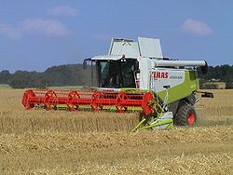](https://commons.wikimedia.org/wiki/File:Claas-lexion-570-1.jpg)

Maaidorser

[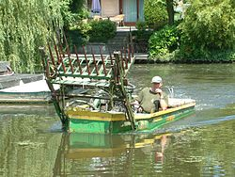](https://commons.wikimedia.org/wiki/File:Zoetermeer_De_Leyens_Broekwegwetering_Mowing_boat_(2).JPG)

[Maaiboot](https://nl.wikipedia.org/wiki/Maaiboot) aan het werk